ГОСТ Р МЭК 60598-2-5-99
ГОСУДАРСТВЕННЫЙ СТАНДАРТ РОССИЙСКОЙ ФЕДЕРАЦИИ

Светильники
Часть 2
Частные требования
Раздел 5
ПРОЖЕКТОРЫ ЗАЛИВАЮЩЕГО СВЕТА

ГОССТАНДАРТ РОССИИ
Москва

1 РАЗРАБОТАН И ВНЕСЕН Всероссийским научно-исследовательским, проектно-конструкторским светотехническим институтом им. С.И. Вавилова (ООО «ВНИСИ»)
2 ПРИНЯТ И ВВЕДЕН В ДЕЙСТВИЕ Постановлением Госстандарта России от 18 августа 1999 г, № 261-ст
3 Настоящий стандарт представляет собой аутентичный текст международного стандарта МЭК 60598-2-5 (1998) «Светильники. Часть 2. Частные требования. Раздел 5. Прожекторы заливающего света»
4 ВЗАМЕН ГОСТ Р МЭК 598-2-5-97

Содержание
5.1 Область применения
5.2 Общие требования к испытаниям
5.3 Определения
5.4 Классификация
5.5 Маркировка
5.6 Конструкция
5.7 Пути утечки тока и воздушные зазоры
5.8 Заземление
5.9 Контактные зажимы
5.10 Внешние провода и провода внутреннего монтажа
5.11 Защита от поражения электрическим током
5.12 Испытания на старение и тепловые испытания
5.13 Защита от попадания пыли и влаги
5.14 Сопротивление и электрическая прочность изоляции
5.15 Теплостойкость, огнестойкость и устойчивость к токам поверхностного разряда
Приложение А Соответствие стандартов МЭК государственным стандартам

ГОСУДАРСТВЕННЫЙ СТАНДАРТ РОССИЙСКОЙ ФЕДЕРАЦИИ
Светильники
Часть 2
Частные требования
Раздел 5

ПРОЖЕКТОРЫ ЗАЛИВАЮЩЕГО СВЕТА
Luminaries. Part 2. Particular requirements. Section 5. Floodlights

Дата введения 2001-01-01

5.1 Область применения
Настоящий стандарт устанавливает специальные требования к прожекторам заливающего света (далее - прожекторам) с лампами накаливания, трубчатыми люминесцентными и другими разрядными лампами, напряжение питания которых не превышает 1000 В.
Стандарт следует применять совместно с разделами МЭК 60598-1*, на которые имеются ссылки.
____________
* Соответствие стандартов МЭК государственным стандартам указано в приложении А.

5.2 Общие требования к испытаниям
Применяют положения раздела 0 МЭК 60598-1.
Испытания, приведенные в соответствующем разделе МЭК 60598-1, проводят в последовательности, указанной в настоящем стандарте.

5.3 Определения
В настоящем стандарте применяют определения раздела 1 МЭК 60598-1, а также следующие определения.
5.3.1 Освещение заливающим светом - освещение пространства в целом или освещение объекта прожекторами, приводящее к большей освещенности этого объекта по сравнению с окружающей его средой.
Примечание - Различие в освещенности объекта и его окружающей среды может быть достигнуто иным способом, например цветом.
5.3.2 Прожектор заливающего света - светильник для освещения заливающим светом.
Примечание - Прожектор заливающего света может быть использован для внутреннего или наружного освещения, или совмещать оба назначения.

5.4 Классификация
Прожекторы должны классифицироваться в соответствии с положениями раздела 2 МЭК 60598-1.

5.5 Маркировка
Применяют положения раздела 3 МЭК 60598-1.
При необходимости, для обеспечения соответствующего использования и технического обслуживания, следующие дополнительные сведения должны быть также указаны на прожекторе или иным способом сообщены потребителю:
a) рабочее положение, если оно не универсальное;
b) масса и габаритные размеры прожектора;
c) максимальная площадь проекции прожектора, подвергаемая воздействию ветра;
d) диапазон высот установки;
e) пригодность к использованию внутри здания.

5.6 Конструкция
Применяют положения раздела 4 МЭК 60598-1 совместно с требованиями 5.6.1-5.6.8 настоящего стандарта.
5.6.1 Прожекторы для наружной установки должны иметь степень защиты от проникновения воды не ниже IPX3.
5.6.2 Кронштейны патронов и держатели ламп, если их используют, должны обеспечивать нормальную работу в течение всего срока службы прожектора. Они должны обеспечивать вставление и крепление ламп, имеющих размеры в пределах допусков, указанных в соответствующих стандартах МЭК, если они применяются, удерживать лампу или лампы в расчетном положении оптических устройств прожектора.
5.6.3 Если допускается использование ламп нескольких типоразмеров или несколько положений светового центра, то устройства регулировки должны надежно и прочно удерживать лампы в выбранном положении.
5.6.4 Преломлятели, отражатели или любые другие детали, перераспределяющие свет, должны иметь маркировку или конструкцию, обеспечивающие их правильное расположение относительно источников света при их установке или замене.
5.6.5 Устройство для крепления прожектора к опоре должно соответствовать массе прожектора.
В прожекторах для наружной установки выше уровня земли соединение должно выдерживать без заметной деформации воздействие ветра скоростью 150 км/ч на площадь проекции прожектора.
Детали крепления, испытывающие воздействие силы тяжести прожектора и внутренней арматуры, должны иметь приспособления, предотвращающие смещение любой части прожектора под действием вибрации в процессе эксплуатации и при техническом обслуживании.
Части прожекторов, предназначенных для установки на высоте 3 м и выше, закрепленные при помощи двух или менее приспособлений, например винтами или аналогичными средствами достаточной прочности, должны иметь дополнительную защиту, которая в случае повреждения одного из приспособлений при нормальной эксплуатации предотвращает падение указанных частей. Требование не относится к точкам крепления, которые позволяют прожектору поворачиваться и которые испытывают, как приведено ниже.
Проверку проводят внешним осмотром, а прожекторы для наружной установки над уровнем земли - дополнительно следующим испытанием.
Прожектор устанавливают так, чтобы максимальная площадь его проекции находилась в горизонтальной плоскости, и закрепляют его в соответствии с рекомендациями изготовителя.
К прожектору в течение 10 мин прикладывают равномерно распределенную нагрузку, создаваемую мешками с песком, равную 2,4 кН на 1 м² площади проекции прожектора. Затем прожектор поворачивают на 180° в вертикальной плоскости относительно точки его крепления и испытание повторяют.
Во время испытания прожектор не должен смещаться относительно точки крепления, а после испытания не должно быть остаточной деформации более 1°.
5.6.6 При наличии устройства регулирования угла наклона оно должно обеспечивать жесткое закрепление после любой регулировки.
5.6.7 Прожекторы для наружной установки должны выдерживать воздействие вибраций, которые могут иметь место при нормальной эксплуатации.
5.6.8 Стеклянные оболочки должны изготовляться или из стекла, рассыпающегося при повреждении на мелкие осколки, или снабжаться предохранительной мелкоячеистой сеткой, или покрываться пленкой, способной удерживать осколки.
Для плоских стеклянных оболочек проверку проводят внешним осмотром, а для оболочек, не содержащих сетку, - следующим испытанием.
Стеклянный рассеиватель или защитное стекло закрепляют над плоской поверхностью так, чтобы гарантировать, что после разрушения стекла осколки не будут рассеяны, а также смещены. Стекло (рассеиватель) разбивают прямым ударом, который наносят в точку, отстоящую на 30 мм от одной из длинных сторон стекла по направлению к центру. Через 5 мин подсчитывают осколки в квадрате со стороной 50 мм, размещенном приблизительно в центре области разрушения, но всегда в пределах стекла.
Примечание - По возможности, область падения не должна быть ближе 30 мм от любого края, отверстия или места механической обработки стекла.
Стекло считают выдержавшим испытание, если число осколков в квадрате более 60. Осколки размером менее толщины стекла исключают из подсчета. Для стекол размером менее 50 × 50 мм при подсчете число осколков необходимо пропорционально уменьшить.
Примечание - При подсчете числа осколков в квадрате со стороной 50 мм учитывают также осколки в центре квадрата и у края. При подсчете осколков у края квадрата рекомендуется учитывать все осколки, пересекаемые любыми двумя смежными сторонами, за исключением осколков, пересекаемых двумя другими сторонами (см. рисунок 1).

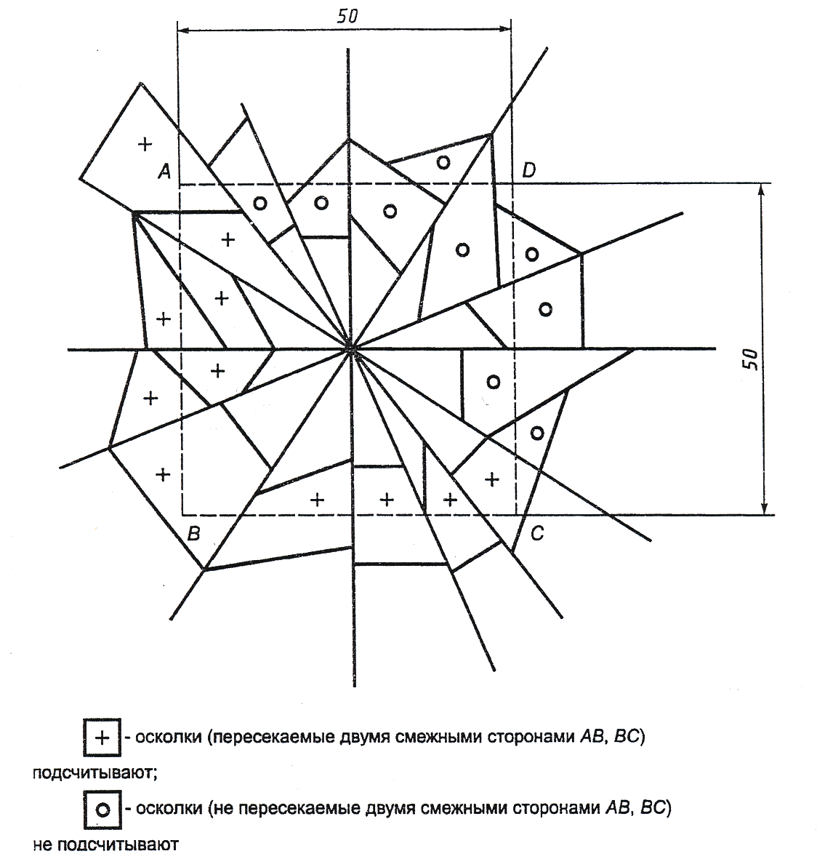
Рисунок 1 - Подсчет осколков у краев квадрата
Альтернативный метод подсчета осколков стекла заключается в следующем: на стекло накладывают квадрат из прозрачного материала со стороной 50 мм, метят чернилами каждый осколок внутри квадрата и подсчитывают осколки.
Для подсчета осколков на краях квадрата выбирают две любые смежные его стороны и подсчитывают все осколки, пересекаемые этими сторонами, исключая все остальные осколки, пересекаемые другими сторонами.
Примечание - Испытание стеклянных оболочек, изготовленных прессованием плоского листа, - в стадии разработки.

5.7 Пути утечки тока и воздушные зазоры
Применяют положения раздела 11 МЭК 60598-1.

5.8 Заземление
Применяют положения раздела 7 МЭК 60598-1.

5.9 Контактные зажимы
Применяют положения разделов 14 и 15 МЭК 60598-1.

5.10 Внешние провода и провода внутреннего монтажа
Применяют положения раздела 5 МЭК 60598-1.

5.11 Защита от поражения электрическим током
Применяют положения раздела 8 МЭК 60598-1.

5.12 Испытания на старение и тепловые испытания
Прожекторы степени защиты свыше 1Р20 подвергают соответствующим испытаниям по 12.4 - 12.6 МЭК 60598-1 после испытания по 9.2, но до испытаний по 9.3 МЭК 60598-1, указанных в 5.13 настоящего стандарта.
Применяют положения раздела 12 МЭК 60598-1 совместно с требованиями 5.12.1 настоящего стандарта.
5.12.1 При проведении тепловых испытаний прожекторов для наружной установки в испытательной камере из полученных значений температур вычитают поправку на естественную циркуляцию воздуха в рабочей среде прожектора при эксплуатации, равную 10° С, и сравнивают их с предельными значениями температур, указанными в таблицах 12.1 - 12.6 МЭК 60598-1.

5.13 Защита от попадания пыли и влаги
Применяют положения раздела 9 МЭК 60598-1.
Для светильников степени защиты свыше IP20 порядок испытаний, приведенный в разделе 9 МЭК 60598-1, должен быть таким, как указано в 5.12 настоящего стандарта.

5.14 Сопротивление и электрическая прочность изоляции
Применяют положения раздела 10 МЭК 60598-1.

5.15 Теплостойкость, огнестойкость и устойчивость к токам поверхностного разряда
Применяют положения раздела 13 МЭК 60598-1.

ПРИЛОЖЕНИЕ А
(справочное)
Соответствие стандартов МЭК государственным стандартам
Обозначение стандартов МЭК | Обозначение государственных стандартов
МЭК 60598-1 (1996) | ГОСТ Р МЭК 60598-1-99

Ключевые слова: требования частные, требования, испытания, прожектора заливающего света

